Новогодний утренник для детей 3-4лет.
Как Колобок помог ребятам найти Снегурочку и встретиться с Дедом Морозом.
Дети входят в зал под музыку и встают вокруг ёлки.
Ведущая. В зал мы вошли и увидели все –
Ёлка стоит в новогодней красе!
Вся серебрится, пышна и стройна,
Из лесу в гости пришла к нам она.
Разве не красавица?
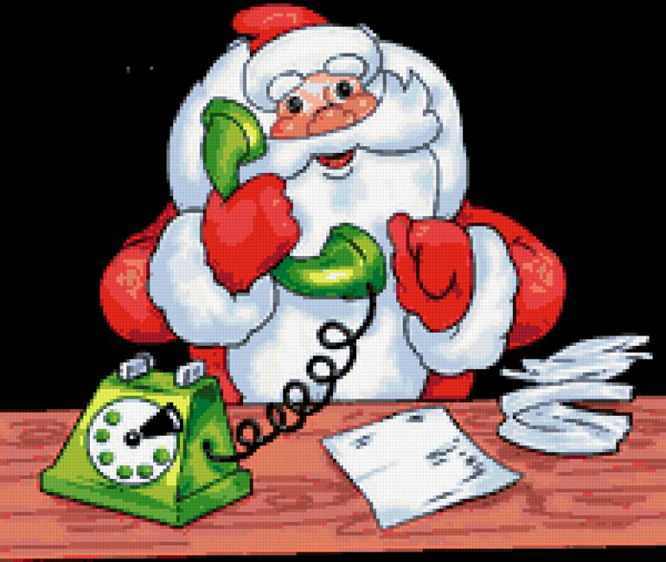
Всем нам ёлка нравится!
1 ребёнок. У новогодней ёлочки –
Зелёные иголочки.
И снизу до верхушки –
Зелёные игрушки.
2 ребёнок. Висят на ёлке шарики,
Весёлые фонарики.
И бусы, и снежинки,
И голубые льдинки!
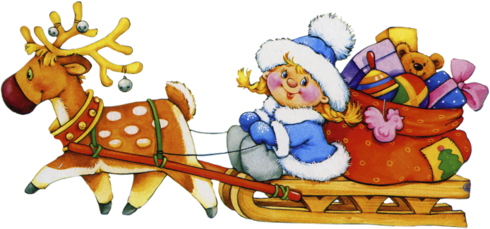
3 ребёнок. Сегодня вокруг ёлочки
Кружится хоровод
И каждая иголочка
На ёлочке поёт.
Хоровод «Ёлку нарядили»
музыка и слова Я. Жабко.
4 ребёнок. Лучше нет нашей ёлки -
У кого не спрашивай.
Хороши её иголки,
Игрушками украшены.
5 ребёнок. С новым годом!
С новым годом!
Веселится весь народ.
И, конечно, вокруг ёлки
Водят дружный хоровод.
Ведущая. Ну-ка, дети, за руки взялись.
Дружно крикнем: «Ёлочка зажгись!» (дети повторяют 3 раза).
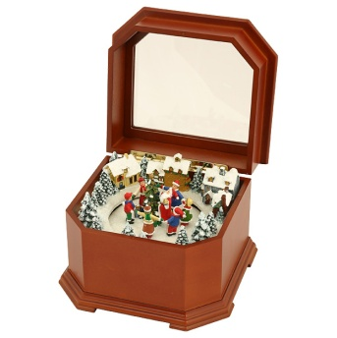
Ведущая. Вот она, ёлочка наша,
В блеске лучистых огней.
Все мы от радости пляшем
В день новогодний под ней!
«Новогодний танец».
Ведущая. Ребят, ёлочка пушистая в сказку нас зовёт.
Садитесь по удобнее, всех нас сказка ждёт.
К нам на ёлку пришёл Колобок. Он принёс нам волшебную музыкальную шкатулочку.
Колобок. Я румяный колобок
Убежать от многих смог,
Только песенку в пути
Я пока не мог найти.
Ведущая. Посмотри, Колобок, сколько вокруг ребят. Вставай с нами в хоровод. Скоро придут Дед Мороз со Снегурочкой. Ребята, давайте позовём Снегурочку.
Дети зовут: Снегурочка! Снегурочка! Снегурочка!
Ведущая. Нет, ребята, Снегурочка нас не слышит, ведь она живёт далеко. Что же нам делать, кто нам поможет?
Колобок. Моя музыкальная шкатулочка поможет нам найти Снегурочку.
Ведущая. Ребята, давайте возьмём с собой музыкальную шкатулочку и пойдём искать Снегурочку.
Раздаются звуки музыкальной шкатулочки.
Ведущая. Вот здесь в лесу и живёт Снегурочка.
Снегурочка, выходи! Тебя давно ребята ждут.
Выходит Снегурочка (взрослый).
Снегурочка. Здравствуйте, друзья, как вы меня нашли?
Ведущая. Нас колобок к тебе привёл, а помогла нам волшебная музыкальная шкатулочка.
Снегурочка. Пойдёмте вместе Новый год встречать. Будем весело у ёлочки плясать.
Все идут вокруг ёлочки.
Снегурочка. В этот волшебный зимний вечер
От нас уходит старый год.
Новый год ему навстречу
К нам с подарками идёт.
И по звёздному пути
В сказку мы хотим войти.
Вы, Снежинки, летите,
Путь нам в сказку покажите.
«Танец снежинок»
музыка Т. Шикаловой
муз. обработка Ю. Забутова
Снегурочка. Оказались мы, ребята, в волшебном лесу. Здесь есть зимняя полянка. Есть и ёлочка в снегу.
Выходит Снеговик.
Ведущая. Посмотрите, ребята, какой красивый Снеговик. На опушке зимой его слепил народ лесной. Что это за народ, ребята?
Дети. Зверята.
Ведущая. Дорогой Снеговик, ты Дедушку Мороза видел?
Снеговик. Мне Дед Мороз велел позвать лесных зверят:
танцоров, музыкантов, зайчат и медвежат.
«Пляска зверят» музыка Е. А. Гомоновой (с маракасами).
Снегурочка. Скоро Новый Год, а ёлочка в лесу не нарядная стоит. Где же нам игрушки взять, чтобы ёлку украшать?
Ведущая. Ребята, давайте поможем Снегурочке и лесным зверятам ёлочку украсить. У нас есть игрушки и картинки, принесите их сюда.
Ребёнок выносит корзинку с игрушками.
Снегурочка. Вот спасибо, ребята, выручили. Зверята, идите ёлочку наряжать.
Снегурочка. Ах, какая красивая ёлочка получилась.
Вроде слышу поступь Деда. Посохом скрипит по снегу.
Давайте, ребята, позовём Деда Мороза.
Дети зовут: «Дедушка Мороз!»-повторяют 3 раза.

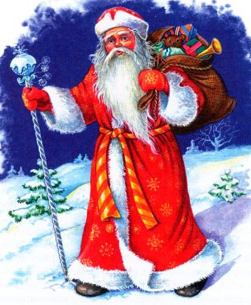
Входит Дед Мороз.
Здравствуйте, ребята,
Снежинки и Зверята!
Мамы и папы,
Дорогие гости!
С Новым Годом поздравляю!
Всем здоровья вам желаю!
Давайте песню запоём,
Сегодня радостно кругом!
Давайте вокруг ёлки
Мы пляску заведём!
«Новогодний хоровод»-
танец вокруг ёлки.
Снегурочка. Милый, Дедушка Мороз! Нас сегодня не морозь!
Ручки, ножки не щипай!
Лучше с нами поиграй!
Песня «Ты наш гость дорогой» музыка и слова Я.Жабко.
Дед Мороз. Раз, два, три, четыре –
Становитесь в круг по шире!
Знают все, Мороз шутник,
Он хитрец и озорник!
Берегите уши, нос,
Если рядом Дед Мороз.
Проводится игра «Заморожу».
Дед Мороз. Вы, детишки, не зевайте,
Ручки быстро подставляйте.
А теперь – коленки прячьте,
Ушки, щёчки и носы.
Ну и шустрый же народ
В этом садике живёт!
Снегурочка. А теперь мы саночки возьмём,
Вокруг ёлочки пойдём.
Садитесь, ребята в саночки.
Игра «Саночки».
Под музыку дети идут вокруг ёлки, взявшись за руки, друг за другом (саночки).
С окончанием музыки – приседают и закрывают лицо ладонями.
Дед Мороз. А где же ребятки?
Дети. Вот мы!
Дед Мороз. Ах вы, шалунишки! Идите все за мной!
Я иду, иду, иду! За собой ребят веду. Очень я детей люблю.
Всех сейчас переловлю.
Дети бегут на места. Дед Мороз делает вид, что их догоняет.
Дед Мороз. Славно, славно поиграли, только вижу, что устали.
Да и я бы посидел, на детишек посмотрел.
Знаю, что стихи учили, вот меня бы удивили!
Чтение стихов.
Дед мороз. Предлагаю снова встать, вокруг ёлочки плясать.
Мамы, папы, выходите! Вместе с нами попляшите!
«Новогодняя пляска».
Дед Мороз. А теперь, все отдохните.
Мамы с ребятками на стульчиках у ёлочки посидите.
Ну, а мне пора уходить.
Снегурочка. Что ты, Дедушка Мороз! А подарки ты принёс?
Дети весело играли, пели, с мамами плясали.
Ждёт подарков детвора, а ты твердишь: «Домой пора».
Дед Мороз. Что же делать мне, друзья? Ведь забыл, где подарки оставил я!
Ведущая. А у нас есть волшебная шкатулочка, нам её принёс Колобок.
Шкатулочка помогла нам найти Снегурочку, поможет и подарки отыскать.
Ребята, кто хочет вместе с нами подарочки искать?
Дети вместе с Дедом Морозом и Снегурочкой ищут подарки.
Слышится музыка шкатулочки.
Дед Мороз. Вот они – подарочки! Садитесь, ребята на стульчики к своим мамам, а мы со Снегурочкой будем вам подарки раздавать.
Дед Мороз. Пришла пора, проститься нужно, всех поздравляю от души! Пусть Новый Год встречают дружно и взрослые, и малыши! Здоровья вам и добра! До свидания, детвора!

Музыкальный руководитель: Гусева М.А.

